DARMOWE SZKOLENIA I PŁATNE STAŻE
DLA OSÓB NIEPEŁNOSPRAWNYCH POZOSTAJĄCYCH BEZ PRACY
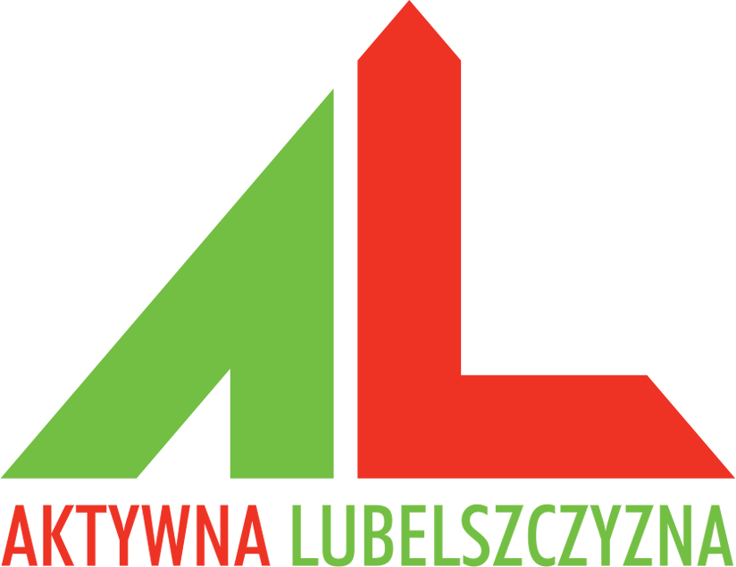
SZKOLENIA:
- Sprzedawca z obsługą kasy fiskalnej
- Magazynier z obsługą wózka widłowego
- Księgowy z kadrami
- Pracownik obsługi biurowej

3-MIESIĘCZNE PŁATNE STAŻE

ZAPEWNIAMY: stypendium szkoleniowe, stypendium stażowe, zwrot kosztów przejazdów

Dofinansowanie projektu: 1 557 027,50 PLN, z tym z UE 1 393 129,87 PLN

